
Manual gvSIG 2.1
documento tabla
Interfaz y propiedades

  www.gvsig.com | Calle San Vicente Martir, 84 – 5ºA,  46002 Valencia, España  Información general: info@gvsig.com  Teléfono: (+34) 963516309  FAX: (+34) 901 021 995
Listas de distribución:
Existen diversas listas de distribución con el objeto de facilitar la comunicación entre todos los interesados en el proyecto gvSIG, tanto usuarios como desarrolladores.
http://www.gvsig.com/es/comunidad/listas-de-correo
Todos los nombres propios de programas, sistemas operativos, equipo hardware etc., que aparecen en este curso son marcas registradas de sus respectivas compañías u organizaciones.
Este documento se distribuye con la licencia Creative Commons Reconocimiento-CompartirIgual 3.0 Unported (http://creativecommons.org/licenses/by-sa/3.0/deed.es)

Índice
1 Documento tabla 4
1.1. Propiedades de la Tabla 4
2 Interfaz de la tabla 6
2.1. Interfaz de la tabla 6

Documento tabla

1.1. Propiedades de la Tabla
Podemos acceder a la ventana de configuración de las propiedades de la Tabla a través de:
- En un documento Tabla abierto, en el menú “Tabla/Propiedades”
- Desde el “Gestor de proyecto” y teniendo la Tabla seleccionada, pulsando el botón “Propiedades”
Menú (Documento Tabla) | Botón (Gestor de proyecto)
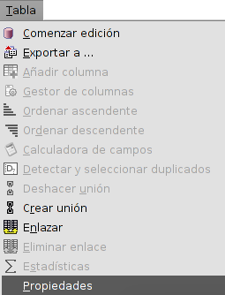 | 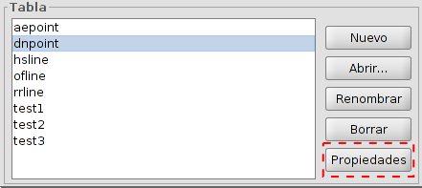
Las opciones de configuración de la ventana de propiedades de la Tabla son:
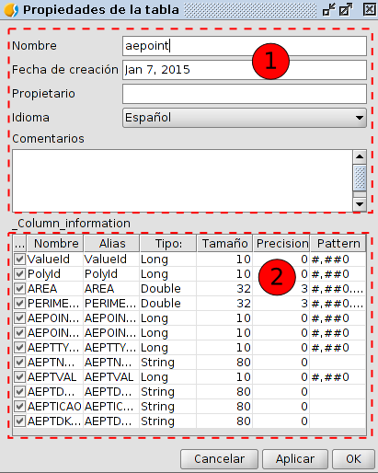
- Campos de identificación de la tabla. Permite cambiar el nombre, fecha de creación, propietario, idioma y comentarios.
- Propiedades de las columnas.
- “...”. Casilla de verificación que permite poner visible/ocultar un campo de la Tabla. Por defecto todos los campo son visibles salvo el campo “Geometry”. El campo “Geometry” contiene las coordenadas que componen una geometría; tenerlo visible puede ralentizar el manejo de la Tabla.
- Nombre. Nombre del campo. No modificable.
- Alias. Permite poner un alias al campo. Con doble clic sobre una celda podemos modificar su alias.
- Tipo. Indica el tipo de campo: boolean (booleano), date (fecha), integer (entero), double (doble), string (cadena). No modificable.
- Tamaño. Número de caracteres permitidos. No modificable.
- Precisión. Número de décimales (para campos numéricos). No modificable.
- Pattern. Formato de visualización de datos numéricos. on doble clic sobre una celda podemos modificar el formato.

Interfaz de la tabla

2.1. Interfaz de la tabla
Las Tablas son los documentos de gvSIG que contienen la información alfanumérica. Las tablas se componen de filas o registros (que representan cada uno de los elementos de la base de datos) y columnas o campos (que definen los distintos atributos de cada elemento). Todas las filas tienen las mismas columnas. Cada campo puede almacenar un tipo de datos específico, como un número, un texto o una fecha. La intersección de un registro y un campo es una celda.
Cuando se abre una Tabla desde el Gestor de proyectos aparece una nueva ventana dividida en los siguientes componentes:
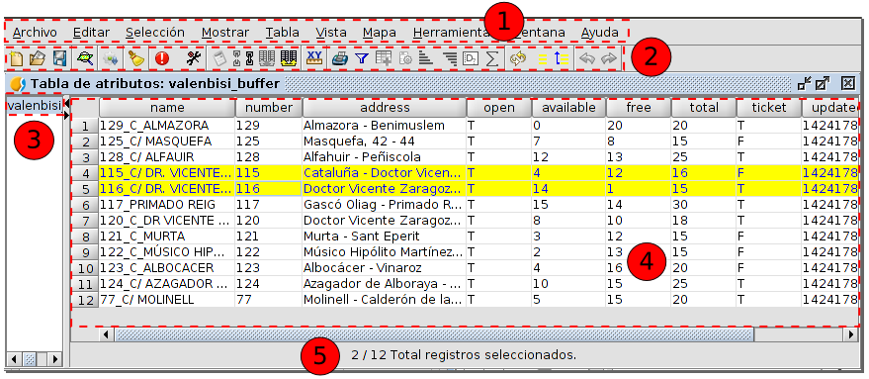
- Barra de menús.
- Barra de botones.
- Nombre de la tabla. Este apartado se puede ocultar.
- Tabla.
- Información de Tabla. Informa del total de registros que contiene la Tabla y cuantos de ellos están seleccionados.
Los campos se pueden redimensionar visualmente, haciendo clic con el ratón en el margen de la cabecera del campo y arrastrando hasta la nueva posición.
Todas las capas de información vectorial tienen asociada una “Tabla de atributos”. Cada elemento gráfico de una determinada capa tiene su correspondiente registro en dicha “Tabla de atributos”.
Para seleccionar un registro en la Tabla basta con pulsar sobre él con el botón primario del ratón. Empleando las teclas “Control” y “Shift” (mayúsculas) y haciendo clic con el ratón se pueden seleccionar diversos registros.
Para seleccionar un campo de una Tabla se debe hacer clic con el botón primario del ratón sobre la cabecera del campo.

